**ESTRATEGIAS Y MODELOS DE TRABAJO COLABORATIVO EN AUDICIÓN Y LENGUAJE.**

**STRATEGIES AND COLLABORATIVE MODELS IN HEARING AND LANGUAGE.**

**Manuel Aumente Rodríguez¹**

**José Luis Martín López²**

**Pilar Hernández Camacho³**

*¹Maestro de Audición y Lenguaje en Colegio de Educación Infantil y Primaria “Atalaya” (Palazuelos de Eresma – Segovia)* manuelaumente67@gmail.com

*²Maestro de Audición y Lenguaje en Colegio Rural Agrupado “El Valle” (Villarejo del Valle – Ávila)* josegota@usal.es

*³Maestra de Audición y Lenguaje en Colegio de Educación Infantil y Primaria “Obispo Fray Sebastián” (Nava de la Asunción – Segovia)* pilarhcamaho@gmail.com

**RESUMEN:** La intervención del maestro de Audición y Lenguaje está ligada principalmente a la figura del maestro tutor, que es el que enfoca los contenidos de enseñanza-aprendizaje con una gran carga curricular. Por su parte, el maestro de Audición y Lenguaje (en adelante AL) prioriza que el alumnado con dificultades pueda seguir ese currículum o bien interviene en mejorar aspectos funcionales relacionados con la comunicación y/o el lenguaje. Todo este proceso debe desarrollarse en coordinación con la actuación del resto de especialistas, principalmente el maestro de Pedagogía Terapéutica (en adelante PT) que en muchas ocasiones trabaja conjuntamente con el mismo alumnado y debe intervenir con un plan común.

Apostando por un modelo de educación inclusivo, queremos mostrar la factible colaboración entre el maestro de AL con los maestros tutores, centrándonos especialmente en la etapa de educación primaria, donde habitualmente la colaboración entre ambos maestros queda resumida a la simple tarea de proporcionar materiales o fuentes donde localizarlos. Queremos ir más allá.

***Palabras clave:*** Maestro de audición y lenguaje, tutor, primaria, colaboración, modelos de actuación.

**ABSTRACT:** The intervention of the speech therapist teacher is mainly linked to the classroom teacher figure, who focuses on the contest of teaching and learning from a curriculum plan. On the other hand, the speech therapist teacher gives priority to the students with learning difficulties who can follow this curriculum. They are involved in improving functional aspects related to communication and / or language. All this process must be developed in coordination with the actions of the rest of the specialists, mainly the special needs teacher who often works together with the same students and he must to intervene with a common plan.

Focussing on an inclusive educational model, we want to show the possible collaboration between the speech therapist teacher with the classroom teachers, focusing especially on primary education stage, where usually the collaboration between both teachers is summarized to the simple task of providing materials or resources and where to find them. We want to go further.

**Key words:** Speech therapist teacher, classroom teacher, primary, collaboration, performance models.

**0.-INTRODUCCIÓN.**

Para el maestro de AL no siempre resulta sencillo coordinarse y colaborar con el resto del profesorado. Esto es debido a que su perfil “polivalente” lo definen múltiples variables (número de alumnado, alumnado y discapacidad, tipo de centro, carácter itinerante o compartido del puesto de trabajo…) y sobre estas variables se suma la actitud del docente y su perspectiva de trabajo. No es lo mismo enfocar el trabajo desde un punto de vista clínico o rehabilitador de capacidades (como puede entenderse con gran lógica con alumnado con dificultades anatómicas, funcionales o fisiológicas) que enfocar el trabajo desde un punto didáctico y curricular (competencias básicas, objetivos, contenidos… centrado en unidades didácticas o proyectos ligados a las etapas de educación infantil, educación primaria o educación secundaria).

Queremos mostrar cómo a partir de las dificultades de un alumno o una alumna, es posible combinar una práctica centrada en una intervención didáctica/curricular dentro del aula ordinaria en la etapa de educación primaria colaborando con el maestro tutor, poniendo en práctica estrategias y modelos que den continuidad al trabajo que hacemos en las aulas de Audición y Lenguaje.

**1.-COLABORACIÓN DOCENTE ¿Y POR QUÉ NO?**

La realidad educativa de una buena praxis educativa implica coordinación y colaboración entre los docentes que forman parte del proceso de enseñanza/aprendizaje como estrategia fundamental para garantizar el éxito en la transmisión de conocimientos al alumnado, sin embargo, son procesos que se complican cuando se trata de dar respuesta educativa al alumnado con necesidades específicas de apoyo educativo y que en algunas ocasiones reciben apoyo individual fuera de su aula ordinaria por parte de otro docente del centro.

Descartamos las prácticas individualistas donde el profesorado suele presentar una actitud que se caracteriza según Parrilla y Daniels (1998):

*a) Encuentra dificultades para solucionar problemas por sí mismo.*

*b) Siente que le falta apoyo y ayuda.*

*c) Ante estas situaciones, suele optar por abandonar la resolución de los problemas.*

*d) Se refugia en la adopción de métodos “seguros”, abandonando la innovación y la búsqueda creativa de soluciones y métodos de enseñanza.*

*e) La vida en las aulas deja de responder a la diversidad.*

*f) El alumnado que inicialmente había suscitado su preocupación termina siendo excluido, abierta o veladamente, de la clase.*

Los actuales modelos de intervención del maestro de AL, dentro y fuera del aula ordinaria ofrecen posibilidades de colaboración dentro de una intervención naturalista entendida como un conjunto de procedimientos psicoeducativos destinados a facilitar el desarrollo del lenguaje desde el entorno más cercano y habitual para el/la niño/niña (Del Río, 2006). De este modo la intervención naturalista ofrece:

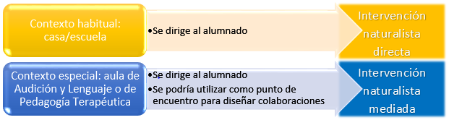

Figura 1. *Tipos de modelos de intervención naturalista.*

Si a la intervención naturalista le sumamos el complemento de modelo colaborativo, donde la colaboración entre profesores promueva el estudio, reflexión, planificación de la actuación educativa de forma conjunta y coordinada (Luque, 2011), puede responder positivamente a la diversidad del alumnado (Ainscow, 1995). El autor Hargreaves (1996) expone que la colaboración debe estar sujeta a las siguientes atribuciones:

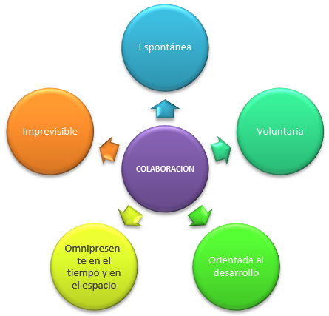

Figura 2. *Características de la cultura colaborativa.* Hargreaves, (1996, p.97) Adaptado.

**2.-TIPOS DE COLABORACIÓN.**

Las características del modelo colaborativo abogan por sustentarse en tres grandes pilares (Acosta, 2006):

*1-El apoyo se traslada al aula ordinaria.*

*2-La enseñanza se diseña, desarrolla y evalúa de manera colaborativa entre todos los profesionales.*

*3-El alumnado puede ser conducido durante períodos cortos de tiempo a sesiones específicas de trabajo.*

Con este planteamiento, Acosta Rodríguez y Moreno Santana, (1999, pp.35-38) exponen distintos tipos de intervención colaborativa en función de las características de cada situación (intentando ajustarse a una intervención naturalista) adoptando el maestro de AL diversos roles en su actuación:

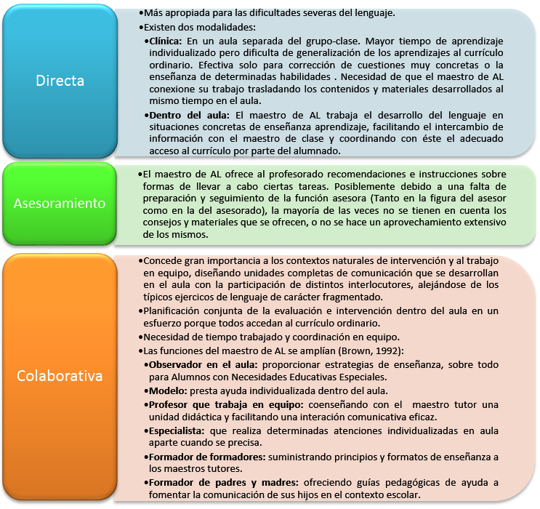

Figura 3. *Tipos de intervención colaborativa.* Acosta, 1999.

**3.-ÁMBITOS DE INTERVENCIÓN. ESTRATEGIAS.**

La estructura de acción de un maestro de AL suele responder a la secuencia de recoger a un/una alumno/a de su aula ordinaria, llevarlo al aula de Audición y Lenguaje, realizar la sesión de trabajo (ligado a aspectos curriculares o clínicos/terapéuticos) y devolverlo a su aula ordinaria donde permanece el maestro tutor con el resto del grupo-clase. En este esquema de acción organizativamente queda poco o nada de tiempo para la coordinación, limitándose en algunos casos a simples intercambios sobre los avances y en el mejor de los casos, sobre las tareas que se están realizando en una u otra aula.

Por ello, podemos establecer las siguientes funciones del maestro de AL enfocadas en un modelo colaborativo (Casino García, 2005, pp.104-105):

*a) Ayudar al maestro tutor a diseñar y desarrollar las adaptaciones curriculares.*

*b) Asesorar al maestro tutor en aquellos aspectos de la programación del aula relacionados con el área de lenguaje.*

*c) Diseñar y llevar a cabo actividades destinadas a la prevención y detección temprana de problemas relacionados con la comunicación en los ámbitos escolar y familiar.*

*d) Intervenir directamente con el alumnado con dificultades de lenguaje dentro y fuera del aula-clase.*

*e) Asesorar al colegio en los aspectos relacionados con el área de lenguaje.*

*f) Informar periódicamente a los padres y madres sobre los progresos de sus hijos fomentando la colaboración de los mismos en el desarrollo del proceso educativo.*

*g) Coordinarse con el resto de profesionales que componen el equipo educativo (docente/de orientación).*

El autor Acosta (2004) propone un planteamiento para abordar una estructura de trabajo colaborativo proyectando una serie de pasos-guía indicados para abordar estos modelos con éxito:

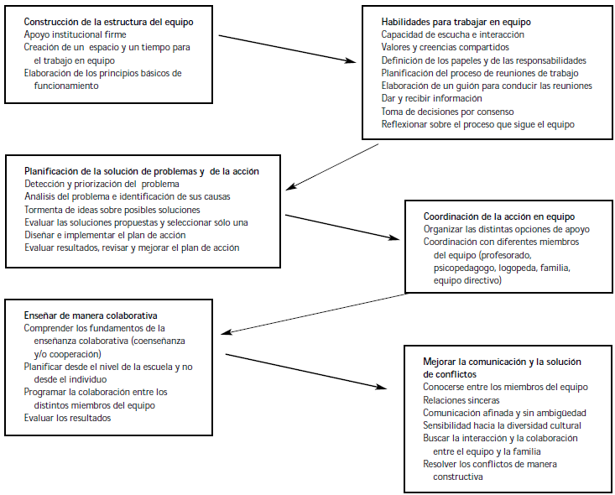

Figura 4. *Componentes básicos del trabajo en equipos colaborativos a partir de Acosta (2004) y Snell y Janey, (2004; 2005).*

**4.-BUENAS PRÁCTICAS. MODELOS.**

Es el momento de exponer modelos colaborativos que se hagan realidad en las aulas. Antes de entrar en detalles, consideramos oportuno resaltar los beneficios del modelo colaborativo como expone Nieto Cano (1996):

*a) Facilita una acción más sistemática.*

*b) Posibilita el logro de mejores resultados.*

*c) Fomenta las relaciones interpersonales.*

*d) Promueve una mayor cohesión interna.*

*e) Mejora el clima de confianza, apoyo y respeto en la comunidad.*

*f) Mejora la autoestima.*

*g) Favorece el desarrollo profesional.*

Teniendo en cuenta esta serie de beneficios, continuamos por la exposición de una serie de pasos para la implementación de estas prácticas, metodología y actividades a desarrollar.

**4.1.-IMPLEMENTACIÓN.**

En el proceso de puesta en práctica de este enfoque, en primer lugar pasamos por su incorporación a los documentos del centro, por una parte como objetivos del Plan General Anual (PGA) hasta su desarrollo definitivo y por otra, dentro de las líneas generales del Plan de Atención a la Diversidad (PAD):

Figura 5. *Objetivos a reflejar en la PGA y en el PAD.*

Esta fase va unida a todo un trabajo de concienciación de los maestros tutores, que puede ser paralela a la puesta en práctica de diferentes actividades colaborativas.

**4.2.-ELECCIÓN DE LA METODOLOGÍA DENTRO DEL AULA.**

En un diseño de trabajo colaborativo no podemos olvidarnos de las piezas clave de todo este proceso, el alumnado, por un lado, el/la alumno/a que recibe apoyo por parte del maestro de AL y, por otro, el resto de sus compañeros del grupo clase.

El diseño de actividades desde esta perspectiva requiere contar con la colaboración del resto del alumnado del aula para conseguir aumentar autonomía, compromiso y responsabilidad de todos los/las alumnos/as y no marcar al alumno/a con necesidades por el cuál entramos dentro del aula. Esto debe servir ha dicho/a alumno/a para sentirse protagonista de actividades que ya domina o que ha preparado antes con el maestro de AL, ganando seguridad y autoestima a la hora de su realización con el grupo clase.

Este proceso requiere una enseñanza recíproca entre docentes y alumnado, un aprendizaje colaborativo mutuo, donde a los primeros se los exige una planificación conjunta previa y a los segundos una implicación activa en el planteamiento de trabajo.

Algunas de las estrategias que se pueden llevar a cabo en educación primaria pueden ser:

**-Flexibilizar los grupos:** aplicación de un formato de grupo heterogéneo u homogéneo dependiendo de la actividad a realizar.

**-Igualar la participación oral:** Mediante diferentes juegos o reforzadores.

*-Pagar ficha por hablar*: Se entrega una ficha al alumnado cada vez que hablan sobre un tema propuesto, láminas de observación, elaboración de un cuento conjunto, frase que se alarga…

*-Los círculos:* En dos círculos concéntricos, el alumnado del círculo interior hace preguntas sobre un tema leído por el maestro. Contesta el alumnado del círculo exterior que esté justo detrás del primero.

*-Circuitos y esquemas*. Por parejas deben explicarse el uno al otro el circuito que hay que seguir en el esquema de un tema para ponerlo por escrito (Arriba pones… Justo debajo salen dos ramas... En cada cuadrado pones…). Siempre empieza el que tenga más habilidad.

**-Celdas de aprendizaje:** Colocar por parejas al alumnado en un espacio reducido marcado en el suelo (baldosas, pintado…). Lectura de párrafos dónde A hace preguntas y B contesta o viceversa. Salen de la cárcel cuando se acierte un determinado número de preguntas.

**-Equipos de exámenes:** Toda la clase dividida por grupos proponen preguntas para el examen, se realiza una puesta en común para ver cuáles pueden ser las más interesantes.

**-Controlar el tiempo de las actividades y los materiales:** Si se trabaja siempre con el libro de texto el alumnado que tenga problemas en la comunicación, lenguaje o lectoescritura siempre se encontrarán en desventaja.

**-Monitorización:** El alumnado con dificultades puede tener un guía o compañero de apoyo siempre supervisado por uno de los maestros.

**4.3.-ACTIVIDADES A DESARROLLAR EN EL AULA.**

El desarrollo de las actividades dentro del aula conlleva conocer las necesidades de mejora en los aspectos comunicativos del alumnado, fijar unas pautas de actuación comunes entre el maestro de AL y maestro el tutor y planificar sesiones sin que el tutor sienta que pierde el “ritmo” de los contenidos que marca el libro de texto y por consiguiente la dependencia de éste.

A continuación exponemos algunas sesiones tipo y ejemplos de actividades.

* **Sesiones de audición:** Guion de actividades lúdicas para mejorar la capacidad auditiva.

**SESIÓN:**

1. **Objetivos**

* **Aprender a oír sonidos.**
* **Discriminar la fuente sonora.**
* **Apreciar las intensidades sonoras.**
* **Descubrir las posibilidades sonoras de la boca, las manos y los pies.**
* **Imitar secuencias rítmicas.**

1. **Contenidos:**

* **Audición.**
* **Discriminación auditiva.**
* **Ritmo.**

1. **Actividades:**

* ***Percibir ruido y silencio.***

(Vamos a jugar al juego del silencio, nos callamos y oímos los ruidos que hay. A ver ¿Qué habéis oído? Otra vez nos quedamos en silencio y escuchamos los ruidos que yo hago: caída de un lápiz en una mesa, chascar los dedos, escribir con la tiza en la pizarra, golpes de una tapadera en la pared, pasar arena de un envase a otro... Ahora decidme los ruidos que habéis escuchado).

* ***Reconocer el nombre del que habla y dónde está.***

(Un/a alumno/a sale al centro de la clase, le vendamos los ojos y se queda atento para comprobar que compañero le llama, el/la alumno/a con los ojos vendados señala de dónde viene el sonido y dice el nombre de quien le llama).

* ***Diferenciar los sonidos fuertes y flojos.***

(¿Qué sonido es más fuerte?: el de las chinchetas o las canicas dentro de un bote. Reconocer cada uno de ellos con los ojos cerrados).

* ***Realizar sonidos con la boca, manos y pies.***

(Vamos a hacer ruidos con la boca: soplar fuerte, soplar suave, silbar, cantar, hablar, toser, reír. Hacemos el sonido de un avión (ññiiaauu), de un tren (chucuchucu-piii), un coche (vibrar los labios), una moto (rrrrr), una campana (dong, dong), una campanilla (tilín, tilín), un reloj (tic, tac), un cohete (ssss-pum-oooh). Ahora con las manos: palmas, pitos (chascar los dedos), golpes en las rodillas. Ahora con los pies: andar, saltar, picar el talón, picar la punta).

* ***Ritmo*.**

(Suena una melodía y al/a la alumno/a que toco la cabeza hace un movimiento al ritmo de la canción y todos le imitamos. Ahora nos movemos al ritmo del pandero, primero lento, luego rápido).

* ***Audición de cuentos, canciones y piezas musicales.***
* ***Discriminación de* *sonidos*.**

(Escuchamos sonidos diferentes y tenemos que señalar el dibujo que corresponda a cada uno).

* ***Percepción figura-fondo.***

(Escuchamos dos sonidos a la vez y decimos cuáles son).

* ***Memoria auditiva.***

(Repetimos varias palabras: dos, tres, cuatro... sin olvidarnos de ninguna y manteniendo el mismo orden).

**Otro tipo de actividades de audición:** La discriminación auditiva es muy importante para reforzar el aprendizaje de la lectoescritura junto con procesos tan paralelos como la metacognición (soy consciente de que sé…) y el metalenguaje (sobre el lenguaje sé…). Agrupando estos aspectos formaremos una óptima conciencia fonológica. Veamos una sesión enfocada a trabajar estos aspectos:

**SESIÓN:**

**1- Objetivos**

* **Discriminar pares de fonemas/sinfones (CCV o sílabas trabadas) en palabras.**
* **Consolidar la conciencia fonológica.**
* **Afianzar el proceso lectoescritor.**
* **Autorregular el aprendizaje lector.**

**2- Contenidos:**

* **Fonemas y sinfones (vibrantes y líquidos).**
* **Discriminación auditiva.**
* **Pares de palabras.**

**3- Actividades:**

* ***Discriminación de fonemas.***

(Utilizando como material la “Lista de Quilis” (descarga libre en la red) un alumno o una alumna sale a la pizarra y el maestro comienza a decir pares de palabras similares fonéticamente (Por ejemplo: Pollo-polo; bollo-bolo…) El/la alumno/a que ha salido a la pizarra lo escribe, el resto de la clase también. En la pizarra se establece un cuadro de aciertos y errores. Cuando el/la alumno/a acierta sale el siguiente o viceversa. El que sale a la pizarra debe decir una frase ingeniosa con las palabras que le toquen).

|  |  |
| --- | --- |
| ALUMNO/A: | |
| ☺ ACIERTOS ☺ | ☹ ERRORES ☹ |
|  |  |
|  |  |

* ***Discriminación de sinfones (CCV)- (CCVC).***

(Actividad simila a la anterior utilizando en este caso el material “LEA” (descarga libre en la red) que incluye un amplio repertorio de pares de sinfones vibrantes o líquidos).

* ***¿Acaba y empieza por? Palabras encadenadas.***

(Juego que consiste en dar una palabra, descomponer la última sílaba y crear a partir de ella una nueva palabra. Se puede hacer por parejas, pequeños grupos o el conjunto del grupo clase. Se pueden establecer alumnos/as comodines para consultarlos cuando a un alumno o una alumna no se le ocurra una palabra, para consultar la palabra en el diccionario…).

* **Memoria/palabras para recordar:** Guion para trabajar palabras difíciles de pronunciar, vocabulario nuevo relacionado con la unidad, trabajar familias de palabras, categorías semánticas, conciencia semántica u ortografía, podemos confeccionar un cartel (cuadro posterior) y ponerlo en un lugar visible de la clase.

Lo podemos ir rellenando con palabras en las que se cometen errores con el objetivo de su generalización en el lenguaje espontáneo. También debe servir como recurso al maestro tutor/a para recordárselas. Lo más importante es integrar las estrategias:

**MEMORIA/PALABRAS PARA RECORDAR**

**Estrategias:**

1. *Vocabulario de uso habitual: recordarlo evitando omisiones o sustituciones.*
2. *Exagerar y hacer más despacio la articulación.*
3. *Fragmentar en sílabas y/o deletrear.*
4. *Dictar la palabra.*

**PALABRAS**: (En este apartado incluiremos las palabras a trabajar)

* **Sesiones de articulación:** Guion de actividades lúdicas para mejorar la capacidad articulatoria. Resulta crucial establecer estrategias comunes (maestro tutor y maestro de AL) para mejorar el aprendizaje de la articulación correcta de las palabras, así como facilitar su generalización al lenguaje espontáneo: usar el modelado, exagerar articulación para tener la referencia visual, fragmentar las palabras para facilitar su integración auditiva…

**SESIÓN:**

1. **Objetivos**

* **Aumentar la agilidad y la fuerza en labios y lengua.**
* **Realizar adecuadamente el soplo y dosificarlo.**
* **Imitar gestos y palabras con melodía y ritmo.**

1. **Contenidos:**

* **Praxias articulatorias.**
* **Imitación verbal y gestual.**
* **Ritmo.**

1. **Actividades:**

* ***Sacar y meter la lengua.***

(Doña lengua sale de su casa y se da un paseo, pero ¡uy, qué frío!, se esconde otra vez en su casita, vuelve a salir, se mete...)

* ***Mover la lengua arriba, abajo y a los lados.***

(Doña lengua saluda a sus vecinas: doña nariz, doña barbilla y las señoras orejas).

* ***Realizar giros de la lengua por fuera recorriendo los labios, relamerse.***

(Doña lengua limpia todos los días la terraza, barre la pelusa y la deja limpia y reluciente).

* ***Apretar con la lengua los carrillos por dentro alternativamente.***

(Doña lengua se come un caramelo y lo chupa por un lado y por el otro).

* ***Vibrar los labios.***

(Doña lengua se va de viaje y se monta en un coche, se pone el cinturón de seguridad, echa gasolina y arranca con las llaves).

* ***Vibrar la lengua (sonido rr, o punto de articulación similar).***

(Doña lengua se monta en una moto, se pone el casco y arranca).

* ***Colocar la lengua entre los labios y realizar la vibración.***

(Doña lengua se monta en un avión y vuela por el cielo).

* ***Realizar grupo consonántico /tr/.***

(Jugamos con la metralleta de agua, primero la llenamos y luego disparamos y nos mojamos).

* **Soplo fuerte.**

(Cogemos el secador y nos secamos).

* ***Soplo suave.***

(Jugamos a hacer burbujas de jabón).

* ***Canción de “En el auto de papá”.***
* **Mejorar las capacidades implicadas en la dicción:** Respiración, entonación y articulación. Aplicar en actividades de expresión oral o de lectura en voz alta.

1. **RESPIRACIÓN:**

* Tipos respiratorios: Clavicular, torácico, abdominal. Aumentar la capacidad en cada uno de ellos.
* Aumento de la capacidad respiratoria. Respiración abdominal: Inspirar por la nariz, suave y profundamente. Notar cómo el aire llena toda nuestra cavidad torácica llegando a la abdominal (situar manos sobre el pecho y el abdomen para sentir el efecto) y espiramos por la boca notando la sensación de salida del aire. Inspirar–pausa–espirar–pausa.
* Dosificación del aire: Inspirar por la nariz, expulsar diciendo sssss... Controlar que sea uniforme, evitar sobreesfuerzo. Trabajar también con z.

1. **ENTONACIÓN:** Aumentar la línea melódica de la voz.

* Cambios tonales: realizar lecturas exagerando la entonación, pasando de grave a agudo y viceversa.
* Bostezar pasando de un sonido muy agudo a muy grave.
* Lectura de refranes o trabalenguas con mucha entonación y exagerando la articulación.

1. **ARTICULACIÓN:** Ejercitación labial, lingual, mandibular y aumento en la expresividad.

* Hacer como si se estuviera masticando chicle: exagerando el movimiento de labios, lengua, abriendo la boca...
* Lengua: movimientos laterales, arriba–abajo, giros fuera, presionar mejillas por dentro, vibración.
* Labios: movimientos laterales, morro–sonrisa, vibraciones.
* Mandíbula: abrir, cerrar y apretar dientes.
* Realizar las vocales sin hacer el sonido y exagerando la articulación.

1. **GENERALIZACIÓN:** Integración en lenguaje espontáneo.

* Recordar la regla de oro: **REAL** (Respiración, Entonación, Articulación, Lentitud).
* Lecturas en voz alta, discursos, hablar en público…
* **Lectoescritura**: En el primer ciclo de Educación Primaria los/las alumnos/as se centran de lleno en el proceso lectoescritor, realizando dictados de palabras, de pequeñas frases, realizando lecturas en el libro de texto/libros de la biblioteca escolar… Sin embargo, podemos encontrarnos con alumnado con dificultades en la consolidación de este proceso. Por ello, como maestros de AL podemos proporcionar estrategias y materiales con el fin de reforzar este proceso.

Como estrategias fundamentales están: estimular la discriminación auditiva y conciencia fonológica (ver punto anterior de “Sesiones de audición”), la percepción y discriminación visual de grafemas, asociar fonemas a imágenes, grafemas a dibujos, reforzar la grafomotricidad/caligrafía, y complementarlo con el trabajo de reconocimiento global de palabras, asociar imágenes a palabras, buscar palabras iguales a un modelo… Partiendo de estas estrategias diseñamos un librillo de bolsillo en formato atractivo y motivador para el alumnado.

|  |  |
| --- | --- |
| **PORTADA** | **PRESENTACIÓN** |
| **EJEMPLO FONEMA/GRAFEMA** | **EJEMPLO FONEMA/GRAFEMA** |
| **EJEMPLO ESCRITURA** | **EJEMPLO ESCRITURA** |

Tabla 1. *Librillo de refuerzo del proceso lectoescritor.*

* **Fluidez lectora**: El desarrollo de la destreza lectora influye directamente en la comprensión lectora. Por ello, observamos que en el aprendizaje lector se empieza utilizando una tipografía “ligada” como es la fuente *Escolar* o *MeMima* (Imagen posterior) en pauta o en cuadrícula, para abandonar este tipo de caligrafía y utilizar otra menos “ligada entre letras” como puede ser la fuente *Gulim* (Imagen posterior). La finalidad es la misma, automatizar el proceso lector, aumentar la velocidad, exactitud y comprensión lectora

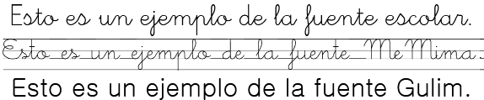

Figura 6. *Tipos de fuentes tipográficas utilizadas en el aprendizaje lector.*

Desde el aula de Audición y Lenguaje se pueden poner en práctica diferentes estrategias como es utilizar la fuenteAbcPhonicsOne para asociar imagen con sonido de las letras (grafema-fonema):

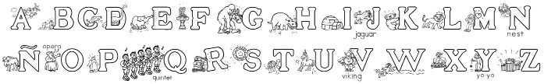

Figura 7. *Asociación grafema-fonema con la fuente AbcPhonicsOne.*

Estas letras se pueden comenzar trabajando con el/la alumno/a en el aula de Audición y Lenguaje, mediante dominós de letras con imágenes, asociar con letras en otro formato, formar palabras que empiecen por ese sonido… Puede transcender al aula ordinaria como forma de decorar un espacio del aula o bien en palabras con dificultad lectora que queden impresas en cartulinas para hacer discriminación auditiva, segmentación en sílabas, dictados disparatados, binomios fantásticos…

Otra estrategia enfocada a mejorar la fluidez lectora puede ser emplear apoyos visuales como las señales de circulación para respetar los signos de puntuación en una lectura. Se pueden presentar párrafos cortos con los signos de puntuación exageradamente diferenciados mediante dibujos y símbolos para que no pasen desapercibidos. Se utilizará un tamaño de fuente grande (Cuetos, Rodríguez, Ruano y Arribas, 2009). Veamos un ejemplo:

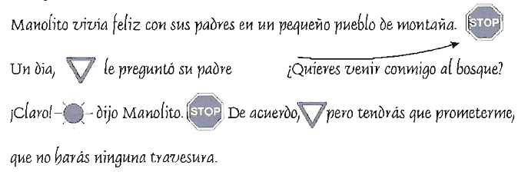

Figura 8. *Signos de puntuación con imágenes*. Cuetos, Rodríguez, Ruano y Arribas, (2009).

Después esos signos se van reduciendo de tamaño y cambiando hasta convertirse en signos convencionales:

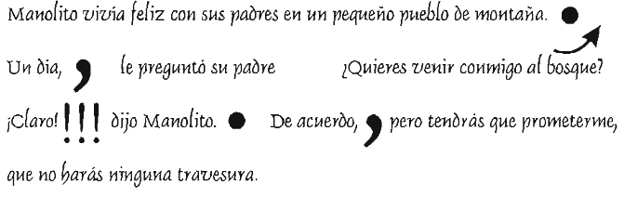

Figura 9. *Signos de puntuación en tamaño grande sobre texto.* Cuetos, Rodríguez, Ruano y Arribas, (2009).

Se pueden preparar tarjetas con las diferentes figuras a emplear: ceda el paso, stop, prohibido el paso… y colocarlas sobre un texto a leer o bien pegarlas sobre un palito de tal manera que levantemos una u otra según el/la alumno/a realiza la lectura. Puede ser el maestro tutor o el maestro de AL el que utilice los apoyos visuales delante del grupo clase o bien un/a alumno/a como técnica de monitorización entre iguales.

* **Ortografía:** Al enseñar la ortografía se debe prestar atención a las reglas y la posterior ejemplificación mediante actividades. No obstante, no siempre es fácil afianzar una regla de ortografía, para ello, podemos utilizar apoyos visuales que ayuden a “memorizar” la escritura de una determinada palabra. Los autores Sanjuán y Sanjuán exponen sus ejemplos de materiales de *Ortografía Ideovisual* en su página web: <http://www.editorialyalde.com/curso/htmldocs/libro2/libro2.html>



Utilizaremos este recurso para trabajar determinadas reglas de ortografía. Tras ver unos ejemplos, el alumnado puede crear sus propios diseños de letras y aplicarlos en palabras.

Figura 10. *Ortografía Ideovisual.*

Otra opción es trabajar una determinada norma, por ejemplo b-v, crear un listado de palabras que contengan esas letras, jugar a encontrar todas las palabras que estén escritas correctamente, hacer una frase con cada una de ellas, clasificar las que se escriben con b y las que se escribe con v… Podemos utilizar la herramienta web *Tagxedo* <http://www.tagxedo.com/> para crear caligramas en función de las imágenes o letras con las que queramos trabajar. Primeramente se puede trabajar en el aula de Audición y Lenguaje y posteriormente cuando el/la alumno/a con dificultades tenga ciertos avances se puede trabajar con el maestro tutor y el grupo clase, empleando esta herramienta web realizando una actividad conjunta o por grupos. Un ejemplo realizado con las letras b-v:

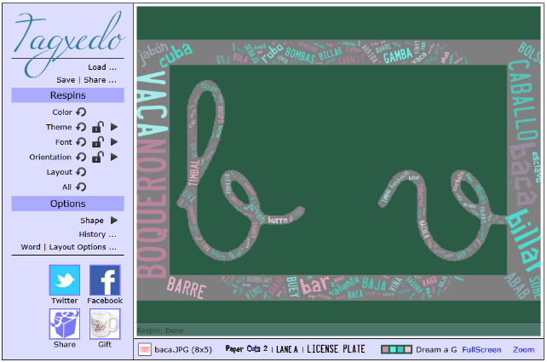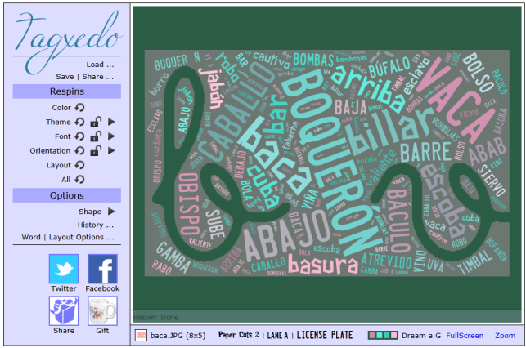

Figura 11. Palabras con b y v. Figura 12. Palabras con b y v.

* **Modificación de conducta:** En ocasiones las estrategias que se utilizan en el aula de Audición y Lenguaje para adquirir un hábito o eliminar una conducta, pueden ser utilizados o aplicados en el aula ordinaria, donde el alumno o la alumna pasan más tiempo.

En el aula de Audición y Lenguaje se puede comenzar trabajando una serie de normas (comenzar por pocas -2 ó 3- e ir avanzando a medida que se van afianzando).

Establecidas las normas y reflejadas visiblemente en la clase, es el momento de fijar los premios (puede ser un objeto material o no). Se establecerá un tiempo razonable para modificar esa conducta inadecuada (una semana, un mes, un trimestre…) y actuar aplicando el principio de costo de respuesta (se quita un objeto o alguna acción de referencia para el/la alumno/a que incumple la norma) combinando una técnica de refuerzo positivo (el/la alumno/a que no ha perdido el objeto obtiene premio) con una técnica de refuerzo negativo (el alumnado que ha perdido el objeto no obtiene premio).

La aplicación de esta técnica se debe de hacer de forma gradual, utilizando un sistema de puntos o de valoración de la respuesta del alumnado. Podemos utilizar unas cartulinas de colores y unas pinzas de la ropa (representarán a cada alumno/a y el maestro tutor o maestro de AL las colorará en las cartulinas en función del comportamiento o conducta) como rúbrica de evaluación o de registro de conducta. Las cartulinas de colores pueden ir graduando en escala:

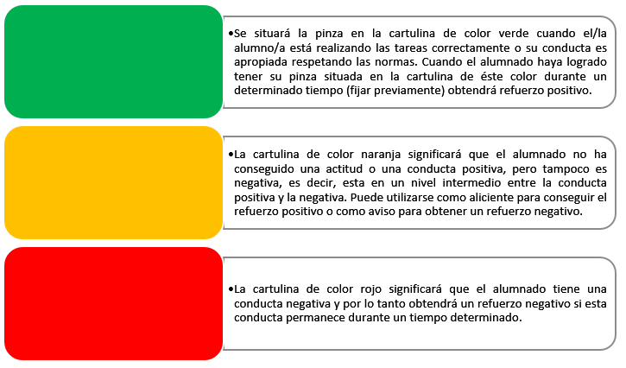

Figura 13. *Utilización de cartulinas para la modificación de conductas.*

Esta técnica de modificación de conducta puede iniciarse en el aula de Audición y Lenguaje con el/la alumno/a con dificultades y extrapolarse al aula ordinaria.

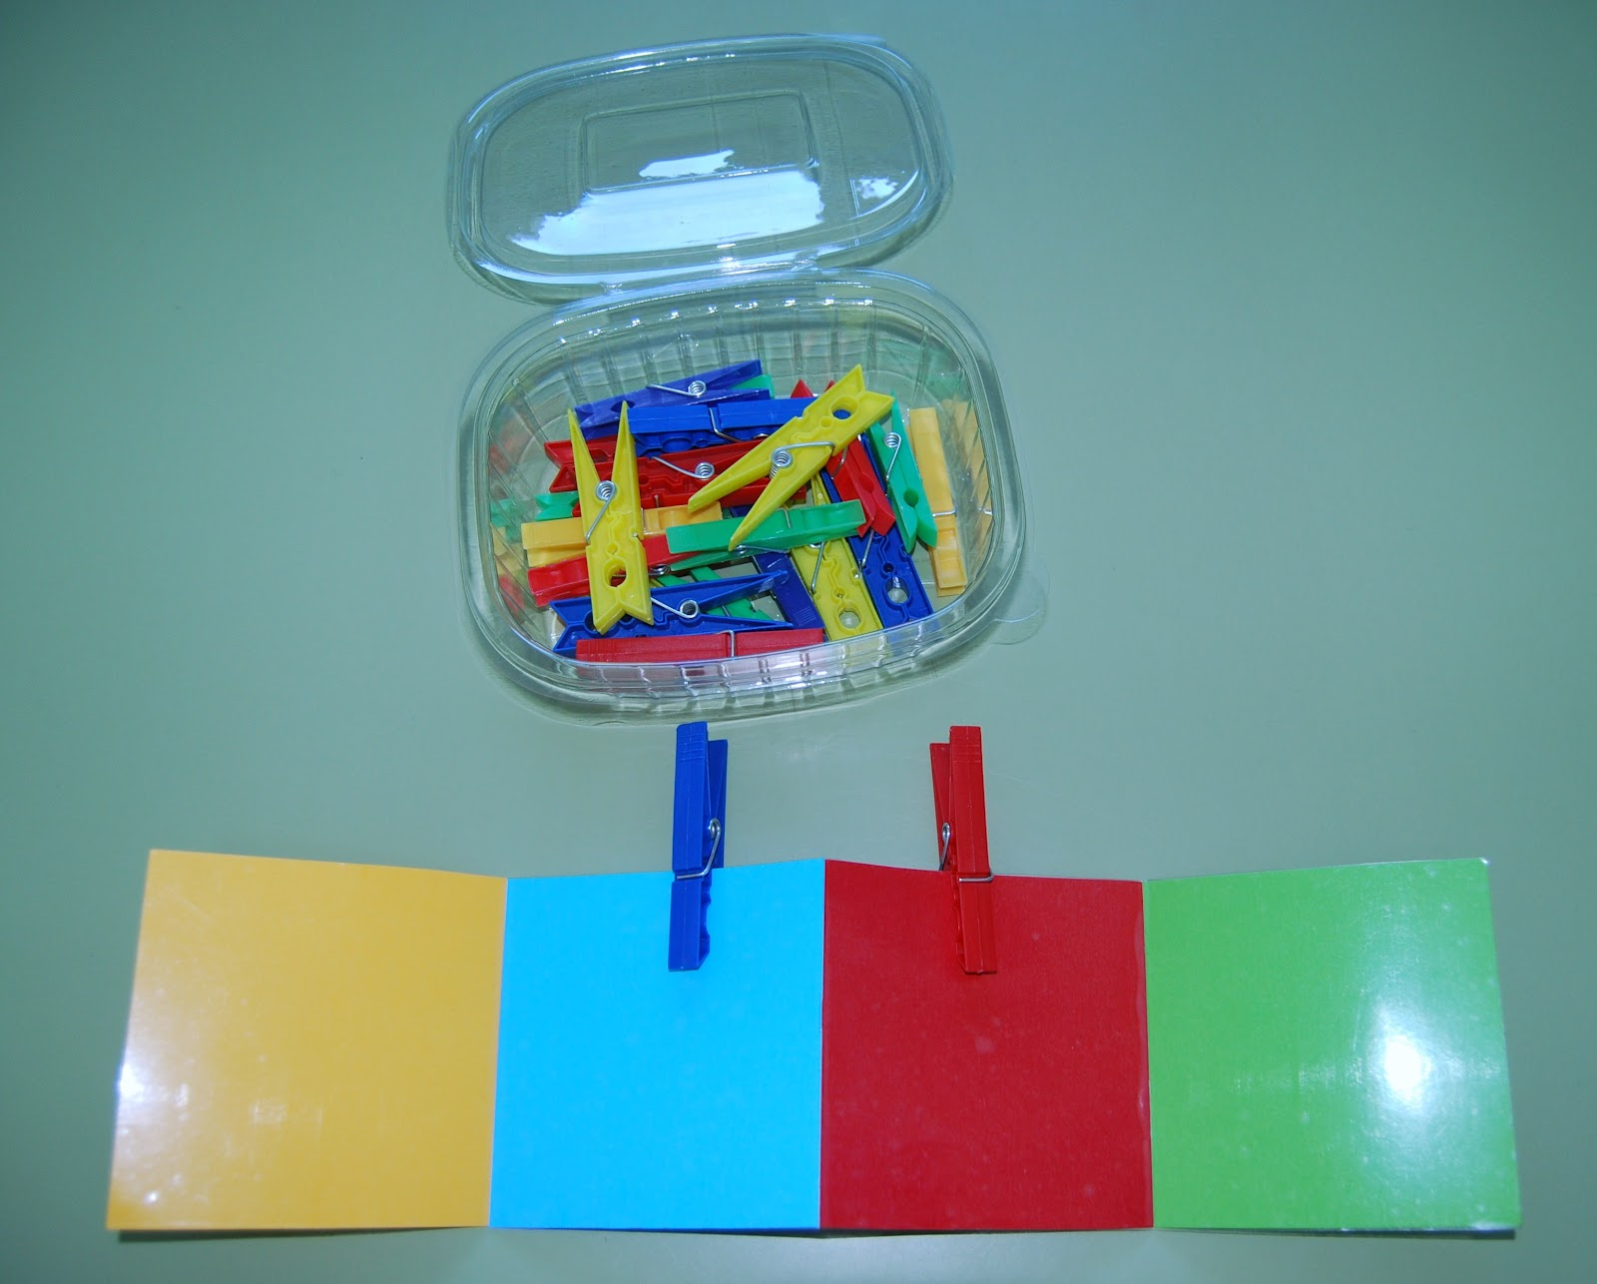En esta técnica podrían añadirse cartulinas de más colores dependiendo del grupo-clase con el que estemos actuando o de las particularidades de un/a alumno/a en concreto. Igualmente podemos crear un registro individual de las conductas cada alumno/a en el que se ponga un sello o firma con la conducta observada para que lo pueda comprobar la familia en el hogar.

Figura 14. *Identificación del alumnado mediante pinzas.*

**4.4.-RESULTADOS. EVALUACIÓN.**

Incorporando la filosofía de trabajo colaborativo a los documentos del centro y a las programaciones de aula se puede mejorar el plan de intervención con los/las alumnos/as con alteraciones del lenguaje e incluso beneficiar al resto del alumnado del grupo clase.

Los resultados de una intervención colaborativa van a facilitar varios procesos:

1. *La* ***detección precoz*** *de casos con alteraciones en la comunicación y el lenguaje.*
2. *Establecer en el aula estrategias de* ***prevención*** *de dichas alteraciones.*
3. *Ser un medio de* ***generalización*** *de muchas de las adquisiciones trabajadas previamente y de forma directa por parte del maestro de AL.*
4. *Facilitar la relación con las* ***familias*** *para el intercambio de información y orientaciones para casa.*

Igualmente, para ser eficaces en todo este proceso de trabajo colaborativo consideramos necesario fijar tres tareas que sirvan de evaluación continua durante todo el proceso y que se desarrollen conjuntamente (maestro tutor y maestro de AL) para mejorar los contenidos, metodología y actividades llevadas a cabo:

Figura 15. *Tareas para desarrollar el trabajo colaborativo.*

**5.-CONCLUSIONES.**

La colaboración docente no siempre resulta sencilla e implica la puesta en práctica de muchos factores: integración y aprobación en las bases organizativas del centro, acuerdos tutores/especialistas, tiempo para preparar la sesión, dificultades a abordar, actitudes docentes, esfuerzo, continuidad en el proyecto…

Lo que exponemos en este documento es fruto de bocetos y primeros pasos de lo que podríamos considerar buenas prácticas para que el maestro de AL no desista e intente fomentar una cultura colaborativa en su centro en acción común con el PT e integrarlo en las aulas ordinarias con los maestros tutores.

No se trata de delegar en otros nuestras funciones, ni de ofrecer modelos estáticos o de referencia. Todo lo contrario: ofrecer ejemplos, estrategias y orientaciones. Son procesos de enseñanza-aprendizaje que no suelen estar recogidos en el libro de texto o en la programación didáctica del maestro tutor, aspectos que por sus peculiaridades o por su forma de manifestarse precisan de una atención educativa o apoyo escolar del maestro de AL pero que en este caso y con estas prácticas fomenten la educación inclusiva y colaborativa con los miembros docentes y en el mejor de los casos con el resto de la comunidad educativa.

**REFERENCIAS BIBLIOGRÁFICAS.**

Acosta, V. (2004). *Las prácticas educativas ante las dificultades del lenguaje. Una propuesta desde la acción.* Barcelona: STM Editores.

Acosta, V. M. (2006). Efectos de la intervención y el apoyo mediante prácticas colaborativas sobre el lenguaje del alumnado con necesidades educativas específicas. *Revista de Logopedia, Foniatría y Audiología, 2006, Vol. 26, Nº 1, 36-53.*

Acosta, V. y Moreno, A. (1999). *Dificultades del lenguaje en ambientes educativos. Del retraso al trastorno específico del lenguaje.* Barcelona: Masson.

Ainscow, M. (1995). *Necesidades especiales en el aula. Guía para la formación del profesorado.* Madrid: Narcea.

Casino, A. Mª. (2005). *La formación inicial de los profesionales que, en el ámbito escolar, atiende NEE relacionadas con el lenguaje en determinados países europeos: Bélgica, España, Italia y Portugal.* Tesis doctoral, Departamento de Educación Comparada e Historia de la Educación, Universidad de Valencia.

Castejón, L.A. y España, Y. (2004). La colaboración logopeda-maestro: hacia un modelo inclusivo de intervención en las dificultades del lenguaje. *Revista de Logopedia,Foniatría y Audiología, 24*, 55-66.

Cuetos, F., Rodríguez, B., Ruano, E. y Arribas. D. (2009). *PROLEC-R. Batería de Evaluación de los Procesos Lectores, Revisada.* Manual. Madrid: TEA Ediciones.

Del Río, M.J. (2006). Consideraciones sobre el uso de los procedimientos naturalistas para la intervención en logopedia. *Revista de Logopedia, Foniatría y Audiología, 2006, Vol. 26, Nº 3, 139-145.*

Hargreaves, A. (1996). *Profesorado, cultura y postmodernidad.* Madrid: Morata.

Luque, A. (2011). *Análisis educativo de la actuación de los maestros y maestras de Audición y Lenguaje itinerantes de Almería.* Tesis doctoral, Departamento de Didáctica y Organización Escolar, Universidad de Almería.

Moya, A. (2002). *El profesorado de apoyo ¿dónde? ¿cómo? ¿cuándo?... realiza su trabajo.* Málaga: Aljibe.

Nieto, J.M. (1996). Apoyo educativo a los centros escolares y necesidades especiales. En N. Illán (Coord.), *Didáctica y Organización de la Educación Especial* (pp.109-158). Málaga: Aljibe.

Parrilla, A. y Daniels, H. (1998). *Creación y desarrollo de grupos de apoyo entre profesores.* Bilbao: Mensajero.

Rius, M.D. (1987). *Lenguaje oral. Proyecto de metodología científica para el desarrollo de la comunicación en la escuela.* Madrid: Seco Olea.

Sanjuán, M. y Sanjuán, M. (2001). *Ortografía Ideovisual.* Zaragoza: Editorial Yalde.

Santos M. A. (2000). *La escuela que aprende.* Madrid: Morata.

Snell, M. y Janney, R. (2004). *Modifying schoolwork.* Baltimore, MA: Paul H. Brookes Publishing.

Snell, M. y Janney, R. (2005). *Collaborative teaming.* Baltimore, MA: Paul H. Brookes Publishing.